小学生四则运算测试系统
软件需求说明书

目录
1. 引言 1
1.1 目的 1
1.2 背景 1
1.3 概述 1
2. 系统需求概述 2
2.1 用例模型 2
2.2 运行模式 3
3. 系统详细需求 4
3.1 功能性需求 4
3.2 可用性需求 4
3.3 可靠性需求 4
3.4 性能需求 4
3.5 保障性需求 5
3.6 设计限制需求 5
4. 术语表 6

引言

目的
需求分析是一个非常重要的过程，它完成的好坏直接影响后续软件开发的质量。一般情况下，用户并不熟悉计算机的相关知识，而软件开发人员对相关的业务领域也不甚了解，用户与开发人员之间对同一问题理解的差异和习惯用语的不同往往会为需求分析带来很大困难。所以，开发人员和用户之间充分和有效的沟通在需求分析的过程中至关重要。
在进行需求分析的过程中，首先要明确需求分析应该是一个迭代的过程。由于用户本身对于需求描述的模糊性，需求往往很难做到一步到位。需求分析不仅仅是属于软件开发生命周期早期的一项工作，而且还应该贯穿于整个生命周期中，它应该随着项目的深入而不断变化。

1.2 背景
为了适应网络的发展和方便教学的需要，小学生在娱乐的同时，积极参与学习，达到提高运算能力的目的；另外，可以减轻小学老师的教学负担，使得教学不再局限于课堂以及呆板的书面作业；我们准备建立一个C/S结构的四则运算系统，实现随时练习、有选择性、可记录性的测试系统，并在此基础上开发有趣的小学生四则运算系统，实现智能型、信息化、有趣的、高效的练习系统。

1.3 概述
软件名称：小学生四则运算测试系统
功能要求：
1.用户能够通过本系统进行账号注册。
2.用户能够通过本系统进行账号登录。
3.用户能够通过本系统进行四则运算练习，包括简单四则运算、真分数四则运算、混合 四则运算。
4.用户能够通过登录本系统，填写题目答案，取得相应分数。
5.用户能够通过登录本系统，查看做题的得分记录、用时等信息。
6.用户答错的题目可以显示正确答案。

系统需求概述

用例模型
系统用例图如下：
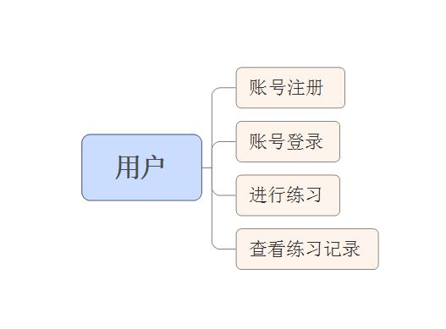

运行模式
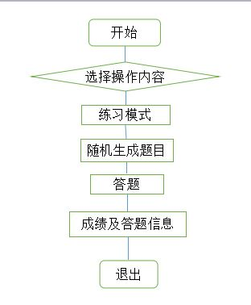

系统详细需求

功能性需求
本节描述了用例中通用的功能性需求。
系统必须完成四大主要功能：注册、登录、查看、练习。要求系统成功登录之前，不能进入练习界面和得分记录界面。

可用性需求
下面列出了和系统的可用性相关的需求。
1.系统设备
用户需要登录web页面进行登录和功能选择等操作，只需浏览器登录即可，目前仅限于PC端。
2.系统易用性
小学生四则运算测试系统的操作和消息提示必须简单明了，降低用户的学习成本。
3.帮助服务
小学生四则运算测试系统在用户误操作时必须有相应的提示。

可靠性需求
- 性能稳定，不出现题目重复，答案错误、显示错误等情况。
- 系统可根据用户选择的题目类型自行生成题目。

性能需求
1.精度
输入输出以及输出过程的数据都是Double类型。
2.时间特性要求
练习时间无限制，测试时间限制6分钟。

设计限制需求
系统的平台要求：
本系统只能在Window系统平台下使用。
编译、测试程序：
Eclipse、MySql。
接口：
TCP/IP协议、数据库接口

术语表
真分数 | 真分数就是分子小于分母的分数，我们把这样的分数叫做真分数。
简单四则运算 | 表达式只含 +, -, *, / 四则运算符中的某一个，不含括号。
混合四则运算 | 同级运算时，从左到右依次计算；两级运算时，先算乘除，后算加减。有括号时，先算括号里面的，再算括号外面的；有多层括号时，先算小括号里的，再算中括号里面的，最后算括号外面的。要是有乘方，最先算乘方。在混合运算中，先算括号内的数 ，括号从小到大，如有乘方先算乘方，然后从高级到低级。

